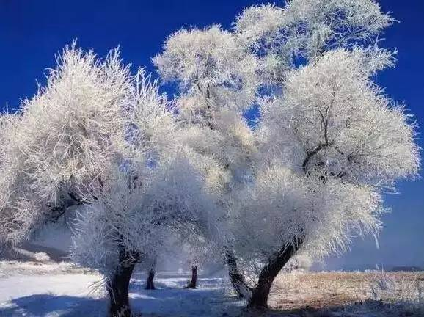
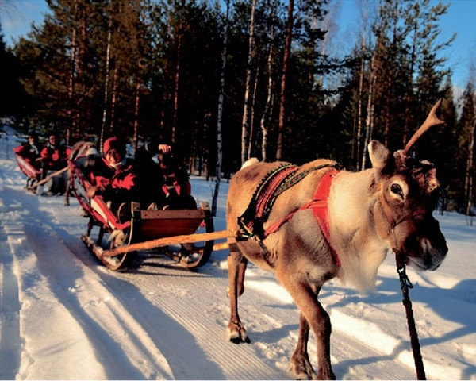
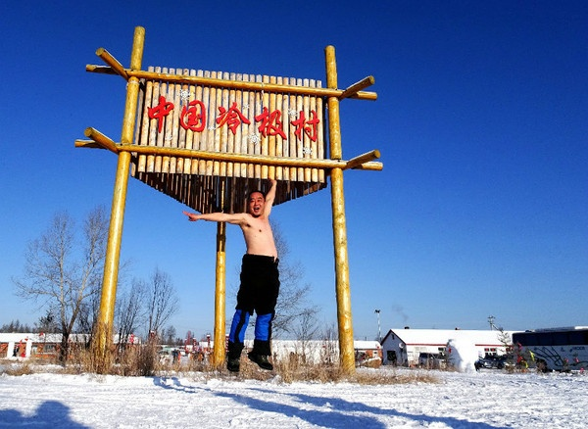

✿參考航班
日期 | 航空公司 | 航 段 | 航班編號 | 起飛時間 | 抵達時間
去程 | 遠東航空 | 桃園哈爾濱 | FE 135 | 06：50 | 10：25
中段 | 四川航空 | 滿州里哈爾濱 | 3U 8860 | 09：35 | 11：00
回程 | 遠東航空 | 哈爾濱桃園 | FE 136 | 11：35 | 15：30
●出發日期：每週六出發
【註】桃園機場直飛，不需轉機轉船，選搭直航享受舒適的旅遊★
時間若有調整，正確時間航空公司公佈為主

呼倫貝爾有最美的夏季，也有純粹的冬季。多民俗、原生態的民族融合賦予了呼倫貝爾冰雪更多的文化內涵。「冰雪那達慕」「中國冷極村」「中國聖誕老人出發地」
「中國最後的使鹿部落」「中國最多元的民族體驗地」，這些資源優勢，正成為呼倫貝爾冬季旅遊的魅力所在。
冬季走進呼倫貝爾，感受冬季呼倫貝爾的大美與特色〜冬季冰雪的震撼，茫茫林海中國冷極越冷越熱情的體驗，在雪白的天地浩蕩間，在大興安嶺與大雪原上去聆聽北國最壯麗的冬日戀歌。

呼倫貝爾的冬季來得早，呼倫貝爾的雪有三個特點：一是下雪早，每年的11月便
飄起瑞雪。二是留存時間長，從當年的11月到第二年的4月，近6個月。三是雪質純
，無污染。在藍天、白雪之間，翠松簇擁之下，滑雪、打雪仗、坐上馬或駱駝爬犁在樹林中穿行，與牧民們閑聊，你會被呼倫貝爾感動。從額爾古納沿著根河，一路欣賞北國特有的霧凇景觀，不凍河景觀，這可是北國冷極特有的一個現象。如果聖誕節來，還可以過真正意義的白色聖誕節，雪景、馴鹿拉雪橇，仿佛置身童話世界。北國風光，千里冰封，萬里雪飄。也許真的只有在嚴冬來到這個廣袤的草原，才會體味這份浩瀚的、壯麗的雪景。而呼倫貝爾大草原的雪域帶給你的震撼，足夠你一生難忘。

✿呼倫貝爾四季分明的地方，春可賞花，夏可避暑，秋如打翻的調色盤，冬如冰雪奇緣
的童話世界，無論哪個季節來到這裡，都會收穫到不一樣的美麗！

✿呼倫貝爾草原：北國冬天始終是銀裝素裹的童話世界。這裡有你未曾見過的冬日奇景，那純
粹的雪白在天地間浩浩蕩蕩、鋪天蓋地的雪花飛揚曼舞，未曾沾染任何的色彩直擊心靈。說
起呼倫貝爾，人們第一會想到一望無際的世界第一草原——呼倫貝爾大草原。那一眼望不到
邊的綠色，著實讓人驚嘆。冬季裡沒有夏天的綠色清爽，沒有了秋天的收穫金黃，而是一望
無際茫茫銀白色。婀娜的樹掛霧凇，蒸騰的不凍河。天使的羽毛跌落人間，你的前面是純白
的世界和湛藍的天空。

✿額爾古納：嚴寒讓額爾古納的冬季遊更加與眾不同。正所謂，“越冷越向北，越冷越熱情”。
都說夏季額爾古納“亞洲第一濕地”美如天堂，殊不知冬天裡的額爾古納濕地更是美輪美奐
，純淨的如孩子天真的笑臉，這別樣的銀裝素裹猶如銀色天堂，令人心曠神怡！一眼望去銀
色大衣鋪滿草原大地，與夏季綠色的大地形成別樣的對比。

✿滿洲里：獨領三國風情的東亞之窗，位於內蒙古呼倫貝爾大草原的腹地，東依興安嶺，南瀕
呼倫湖，西鄰蒙古國，北接俄羅斯，是一座獨領中俄蒙三國風情、中西文化交融的口岸城市，
素有「東亞之窗」的美譽。來到滿洲里，西方的建築風格，雄偉的大教堂，隨處可見的外國
人，給人一種到了國外的錯覺。滿洲里有乾淨的街道和熱情的人們，有草原的胸懷，有湖泊
的靜邃，更有藍天白雲的澄澈可鑑。一切都讓人感到親切和暢快，大街小巷處處矗立著俄式
建築、隨處可見俄文招牌的店鋪，而滿洲里的夜景也十分漂亮，值得一看！

✿VIP獨家贈送：
¤滿州裡晚餐特別安排：《俄羅斯歌舞秀》價值198RMB
俄羅斯民族能歌善舞，每逢喜慶之日，或親朋相聚之時，他們就拉起手風琴，唱起歌，跳起舞來，
舞蹈形式也是多種多樣，因此在中國距離俄國最近的省份，俄羅斯歌舞表演早已成一大特色。俄羅
斯的女子美麗且身材好，男子相貌英俊棱角分明，這與亞洲人不相同的面孔也格外引人注目，白皮
膚高鼻樑，深邃的眼眸中透出的神秘感已捕獲千萬少男少女的心。來欣賞異國的萬種風情，感受異
國歌舞的千姿百態。
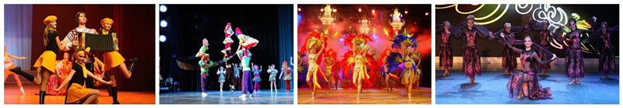

¤贈送1只烤全羊+2只水煮羊，讓您真正享受大口吃肉，大口喝馬奶酒的痛快與蒙古族體驗。
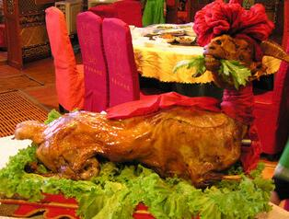
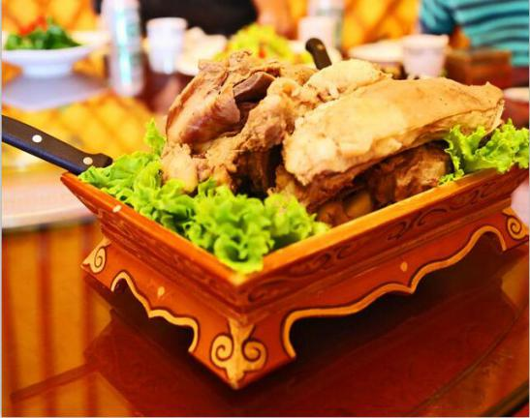
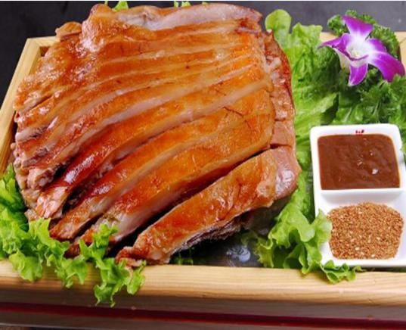

✿貼心小禮品：蒙古族精美禮品、每天一條藍色貴賓哈達、每天2瓶礦泉水。

✿輕鬆遊：中段飛機 滿州裡哈爾濱 價值NT$3500 (免拉車 960公里 約12小時)

✿酒店安排：安排豪華酒店，酒店房間設備先進齊全，並有多元化豪華康樂設施，訓練有素、態度熱
誠有禮的服務生，舒適的住宿環境和完善的設施，讓您覺得賓至如歸。
¤海拉爾：★★★★★ 百府悅大酒店 2015年開業 309間房 (德系國際五星酒店)
百府悅酒店由德國巴伐利亞國際酒店管理集團管理，懷抱在內蒙古東部廣闊無垠、壯麗秀美的呼倫
貝爾大草原之中。作為海拉爾區首家國際品牌酒店，海拉爾百府悅酒店以五星級標準打造，傳承了
德式服務理念的精髓，為賓客帶來耳目一新的感受；高度個性化的服務與高端設施相輔相成，為客
戶創造別具一格的體驗；殷切好客與追求卓越的企業文化，讓海拉爾百府悅酒店成為城中一大亮點。
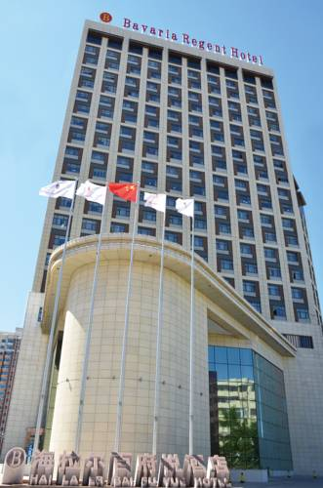
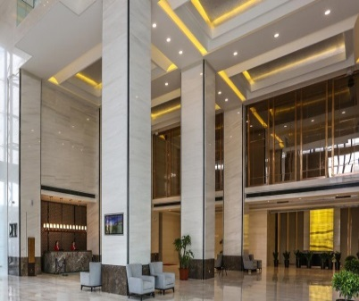
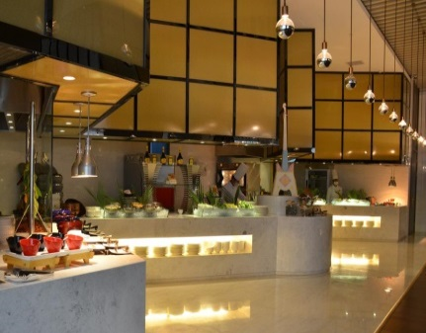
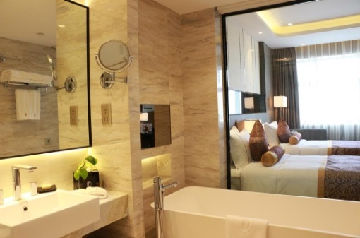

¤根河：藍莓小鎮主題酒店 2017年開業 77間房 (當地最好)
根河藍莓小鎮主題酒店是一家以歐美工業風與生態相結合的精品主題酒店，酒店由名家設計，裝修
材料綠色環保，佈置完善細緻、風格典雅別致、環境舒適自由。酒店引進全新管理服務理念，由資
深酒店管理專家指導，擁有一支專業素質較高的團隊，成就至尊服務，打造行業品牌歡迎閣下光臨。
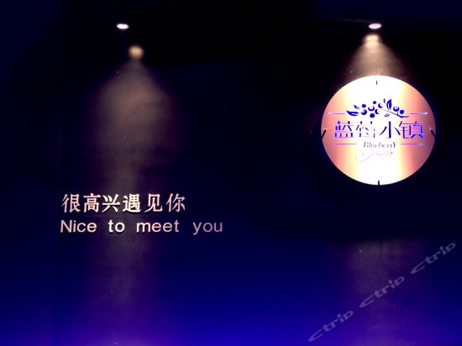

¤額爾古納：准★★★★★ 額爾古納大酒店 2009年開業 81間房 (當地最好)
這裡採用純自然、樸素的建築及裝飾材料，實現北緯45度以上次北極圈白樺林文化，同時暗含濃郁
地方文化元素，彰顯現代人文氣息，引領人們享受返璞歸真的寧靜心靈家園。是一家以“草原”、
“森林”、“濕地”、“俄羅斯”、“蒙古”五大文化為元素的精品酒店。餐飲設有個性化包廂、中
餐廳、西餐廳，可同時容納600人就餐，可享用到純正蒙餐、俄羅斯餐及森林特色餐風格；這裡還
有1400平方米的會議室，並提供會務服務。其他康體娛樂設施有健康中心、KTV等。
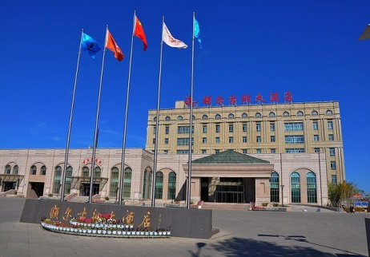
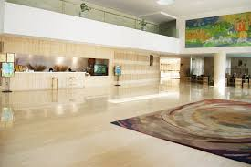
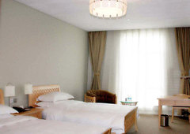
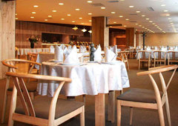

¤滿州裡：★★★★★ 套娃主題渡假酒店五星房 2017年開業 260間房 (五星酒店)
主體建築是一個高30米的大套娃，建築面積3200平米，是目前世界上最大的套娃。以俄羅斯套娃
形象作為主題酒店外觀，具備度假酒店的所有配套功能，讓遊客感受舒適環境的同時，享受俄羅斯
團隊的精細化服務。
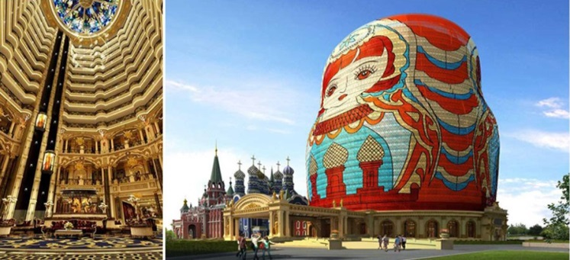
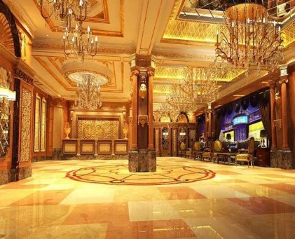
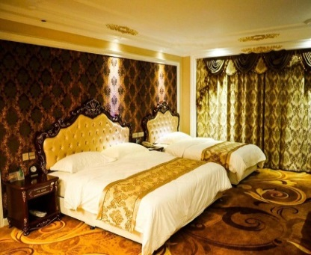

¤哈爾濱：★★★★★ 松北萬達皇冠假日酒店 2017年開業 415間房 (國際五星酒店)
哈爾濱松北萬達皇冠假日酒店是您下一次到訪哈爾濱聚會，工作或是度假的理想選擇。酒店地理位
置優越，位於松北區，距離哈爾濱太平國際機場38公里，位於哈爾濱萬達文化旅遊城，臨近冰雪大
世界等哈爾濱知名景點，距離哈爾濱中央大街、聖索菲亞大教堂數十分鐘車程。酒店鄰近世茂大道，
有隨時候命的計程車便於您前往任何地方。酒店擁750平方米靈活的會議場地，共9間會議室，其
中包括可輕鬆容納400的大宴會廳。
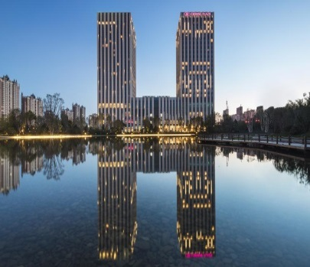
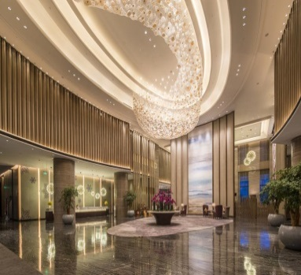
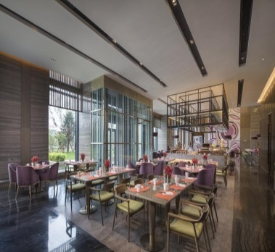
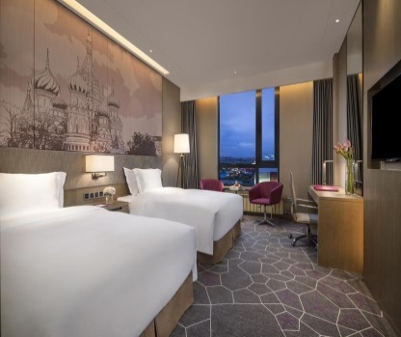

✿呼倫貝爾大草原的精華，包含了草原、森林、濕地、湖泊、界河、魅力名鎮、牧戶、鄂溫克
使鹿部落、特色民族鄉、邊境、陸路口岸。值得你一生珍藏的草原記憶！

✿行程可以複製，品質無法複製，絕不隨波逐流，堅持優質最佳行程。

行程安排：

【第一天】桃園哈爾濱 海拉爾 (K7091 2024/0707 或 K7083 1851/0523)
●景點：中央大街(贈送每人一支馬迭爾冰棍)、史達林公園、防洪紀念塔
【哈爾濱】黑龍江省會，有東方小巴黎之稱，是一座近900年歷史古城，在清末隨著東清鐵路的修築，俄國勢力進入東北地區，作為鐵路樞紐的哈爾濱便首當其衝，俄羅斯風格建築也如雨後春筍的建起，整個城市散發濃厚異國風情，會使您目不暇給，千姿百態的冰雕藝術及冰燈形成獨樹一格的冰雪文化，更是哈爾濱旅遊的招牌景緻，您也絕不能錯過。
【中央大街】漫步於美麗的哈爾濱第一街，全長1450公尺的步行街，寬闊的街道和綠樹如蔭的環境，兩旁俄式百年歐式建築充滿異國情調，其中還包括西方建築史上最有影響力的四大建築流派，和歐洲近三百年最具魅力的建築文化，故有『東方莫斯科』及『東方巴黎』之稱，到中央大街來逛逛便會知道此言不假。全街建有歐式及仿歐式建築71棟，並彙集了文藝復興、巴羅克、折衷主義及現代多種風格市級保護建築13棟，是國內罕見的一條建築藝術長廊。它是目前亞洲最大最長的步行街之一。步行街環境優美，井然有序。以其獨特的歐陸風情、鱗次櫛比的精品商廈、花團錦簇的休閒社區、異彩紛呈的文化生活，成為哈爾濱市一道亮麗的風景線。
<馬迭爾冰棍>也就是冰棒。馬迭爾冰棍是創立人開斯普於1906年所推出的手工產品，至今已經有100多年的歷史。在這百年的時代變遷之中，冰店對於製作過程以及口味的堅持，讓馬迭爾冰棍成為哈爾濱最具代表性的食物之一，有人說：「沒吃過馬迭爾冰棍，就像是沒有來過哈爾濱！」最正統的馬迭爾冰棍，僅能在哈爾濱中央大街的馬迭爾冷飲廳才能品嘗得到。
【史達林公園】是松花江畔的一座開放式景觀公園，著名的防洪紀念塔就坐落在這裡。這是一處充滿俄羅斯風情的景觀帶，可見到一些藝術雕像和仿俄羅斯古典式風格的建築，夏季的公園綠樹成蔭，是納涼散步的好去處。史達林公園建於1953年，原名江畔公園，與太陽島風景區隔江相望。史達林公園早期還是許多影視劇的取景地，其中包括《徐秋影案件》、《黑三角》、《夜幕下的哈爾濱》、《教堂街的故事》、《年輪》等電影和電視劇。
【防洪勝利紀念塔】位於哈爾濱市道裡江岸中央大街終點廣場。建於1958年的防洪紀念塔，為了紀錄歷年來松花江洪水，塔底部建二個半圓形水池，其水池高度分別是1932年和1957年洪水的最高水位，不時提醒著哈爾濱市民不要忘記抗洪的工作。
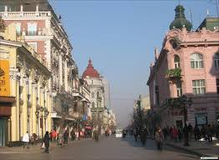
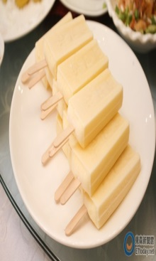
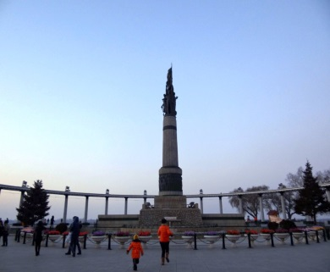
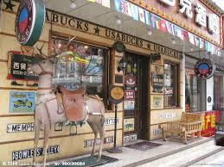

敬請自理 | 中式合菜50RMB | 中式合菜 50RMB
夜臥火車暖臥 (四人一室)

【第二天】海拉爾
●景點：成吉思汗廣場、呼倫貝爾民族博物館、海拉爾國家森林公園、世界反法西斯戰爭海拉爾紀念園
【海拉爾】是呼倫貝爾市政府所在地，是呼倫貝爾市政治、經濟、文化中心，“草原之都”。“海拉爾”是因城市北部的海拉爾河而得名。海拉爾是由蒙古語“哈利亞爾”音轉而來，意為“野韭菜”，因海拉爾河兩岸過去長滿野韭菜，故取名為“海拉爾”。
【成吉思汗廣場】它以成吉思汗名稱命名，是至今為止內蒙古自治區境內最大的廣場（與錫林廣場並列），也是海拉爾區的標誌性建築之一。成吉思汗廣場分為歷史文化區、水上活動區、噴泉廣場區等七個功能區。六二六小河環行全場，碧流九曲宛若玉帶；廊橋、曲橋、拱橋、虹橋、索橋飛虹淩波；芳草鋪綠，亭榭疊翠；噴泉飛瀑，虹柝七彩；畫舫笙歌有江南餘韻，雲天造影示北地形勝。巴彥額爾敦敖包，坐山帶水，禮奉“聖石”其上，刻像銘碑其下；南眺而收蘇杭山水之秀，北瞰則盡大漠長河之美。
【呼倫貝爾民族博物館】具有鮮明的地域特色和民族特色，是內蒙古自治區級重點博物館之一，館內有在紮賚諾爾出土的猛獁象化石複製品、“紮賚諾爾人”頭骨化石複製品以及一些民族生活用品等。內設《散落在草原上的珍珠》、《中國北方古代民族搖籃》、《北方狩獵遊牧民族家園》三個陳列。陳列展品達萬餘件，主要為石器、玉器、銅器、金銀器、古生物化石、皮毛服飾及樺樹皮器等。
【海拉爾國家森林公園-南園】原海拉爾西山風景區，早在清代就因被列為呼倫貝爾八景之一，因沙埠古松而著名。是我國惟一以樟子松為主體的國家級森林公園，已有四百年歷史，是一片壯觀的和有自然靈氣的森林氧吧。西山公園有天然樟子松4600餘株，其中百年以上的古松有1000多株，最高的樹齡已達500年，最大的直徑達100釐米。樟子松又稱海拉爾松，屬於歐洲赤松的一個變種，是我國北方珍貴的針葉樹種，是亞寒帶特有的一種常綠喬木，有“綠色皇后”的美譽。南園內有距今幾千年前北方草原細石器時期文化遺址，是中國北方四處細石器時期文化遺址之一，對研究中國古人類的社會形態，極具參考價值。
【世界反法西斯戰爭海拉爾紀念園】為國家5A級戰爭主題公園，是在原侵華日軍海拉爾要塞遺址上建立的。園區分為地上、地下兩部分，其中地面建有海拉爾要塞遺址博物館、主題廣場、地面戰爭遺跡、類比戰爭場景等；地下工事遺跡，復原了日軍司令部、士兵宿舍、衛生室、通訊室等，園區建設風貌氣勢磅礴、恢宏大氣、深沉凝重、發人深省。該遺址為日本關東軍在中國東北修建的十七處軍事工事中的一處，並且是其中規模最大和目前國內同類遺址中保存最完好的一處。通過大量文字、圖片、實物展出和高科技含量的布展手段，生動形象地證明了日本關東軍在中國東北所犯下的滔天罪行，同時表現了中華民族不屈不撓、生生不息、英勇抗戰的大無畏精神，通過挖掘東北淪陷時期中俄蒙抗日的史實，讚頌中國東北抗聯、東北軍愛國將士和呼倫貝爾各族人民反抗日本侵略的愛國主義精神；警示世人反對戰爭，永保世界和平。
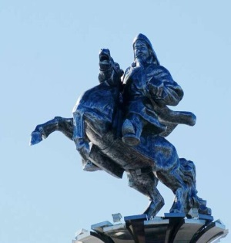
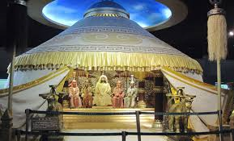
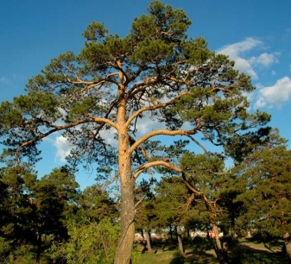
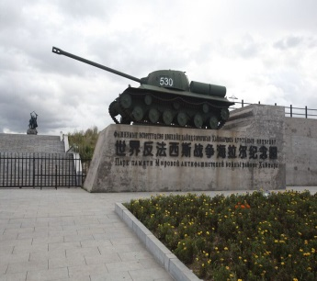
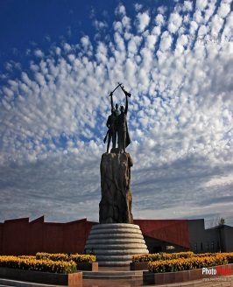

酒店內享用 | 中式合菜50RMB | 中式合菜 50RMB
★★★★★ 海拉爾百府悦酒店 或同級

【第三天】海拉爾(車程1小時)呼倫貝爾草原景區(車程2.5小時)根河
●景點：呼倫貝爾大草原、途經白樺林
【呼倫貝爾大草原】當呼倫貝爾大草原進入了冬季，就是長達六個月、質純少汙染、美得令人屏息的冰天雪地。呼倫貝爾大草原的冬天也是非常美的，一望無際的綠色草原變成了銀色的世界，那種蒼茫與闊遠，充滿了豪情。看看呼倫貝爾冬天的銀色大草原吧，這裡的天是那麼藍，雪是那麼的白，空氣是那麼的清爽。冬季的呼倫貝爾草原被厚厚的皚皚白雪覆蓋，車子隨地勢的起伏穿行雪野間，好像行駛在一個神奇的異境——沒有車水馬龍，沒有突兀的摩天大廈，只是望不到邊的寧靜和純粹，讓人領悟什麼是聖潔。呼倫貝爾的冬季一點也不乏味，白茫茫的原野空曠寂寥，大興安嶺林海又上演著別樣的婀娜。枝椏上蒙著白色的雪掛，好像身穿潔白的芭蕾舞裙。而雪野裏的白樺林更是格外純潔神聖，有說不出來的少女般的情致。雪原上只有你深深淺淺的腳印，打雪仗、堆雪人、雪地摩托、馴鹿拉扒犁，或是拍照發呆… 每個人都能在雪野裏找到最適合自己的方式。
【白樺林(途經)】美麗的白樺林猶如身穿白色的少女在這翩翩起舞。這是黑土地上生長的白樺林，也算是呼倫貝爾地區的標誌性植物之一。這裡的白樺樹，每年只有89天的無霜期可以生長，它們的樹幹都很細，但都屬於已有上百年歷史的原始森林。兩旁毫無人工修飾痕跡的白樺林，硬挺挺地佇立在路旁，冬季銀雕玉琢的白色世界，是遊客踏雪尋幽的好去處。
【根河】原名額爾古納左旗，是蒙古語「葛根高勒」的諧音，意為「清澈透明的河」。是中國緯度最高的城市之一，雖然北緯52℃在我國算不上是緯度最高的，但由於根河位於大興安嶺北麓，獨特的地理位置使得這裡的冬天比其它地區都冷，每年都會有零下40-50度的全國最低氣溫在這裡出現。根河市氣候屬寒溫帶濕潤型森林氣候，特點是寒冷濕潤，冬長夏短，春秋相連，無霜期平均為90天。根河不僅被冠以「中國冷極」的地理標識，還與敖魯古雅鄂溫克族的民族風情相結合，打造出「中國聖誕老人出發地」、「獵戶游」等冬季旅遊名片。體驗寒冷、玩冰賞雪，使得這片沃土正被越來越多的旅行者所熟知。
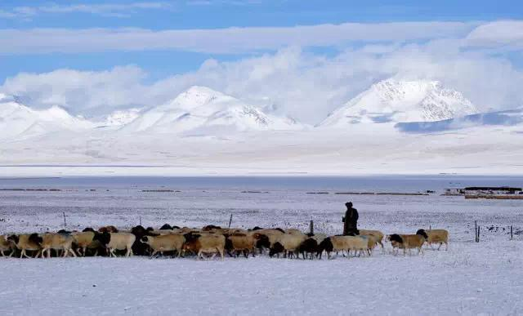
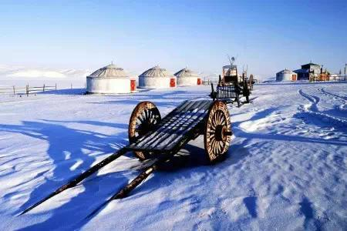
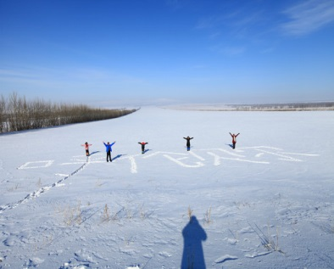
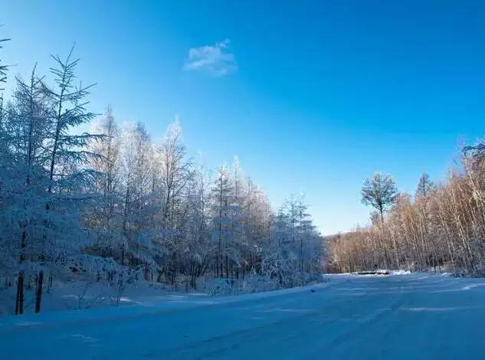

酒店內享用 | 草原風味50RMB | 八大碗風味 50RMB
根河藍莓小鎮主題酒店 (當地最新) 或同級

【第四天】根河(車程1.5小時)冷極村(車程1.5小時) 根河
●景點：冷極村、北緯50度地標、冷極點、敖魯古雅鄂溫克民族鄉、敖魯古雅使鹿部落
【冷極村】位於金河林業局金林林場，距根河市區55公里，距冷極點13公里，是距冷極點最近的一個村落，占地300公頃。這裡，地處大興安嶺腹地，冬季寒冷(零下35度以上)而漫長(達6個月)，夏季溫暖(零上30度左右)而短促(植物生長期只有3個多月)，冬雪夏雨，多低溫凍害，歷史上冬天最低溫度達到過零下58攝氏度。「冷極村」雖然比漠河的緯度稍稍低一點，但是海拔比漠河高，平均海拔1000米左右。其地勢由西南向東北緩緩傾斜，海拔高度由830米至1340米。中國冷極村保持了林場棚戶區住宅的歷史風格，如今主要起著接待遊客的作用，每一家都有一個大院子，院子前面還有一個園子，可以種蔬菜瓜果等，典型的東北農村的樣子。冬日裡這裡每家都掛上了紅紅的燈籠，院子裡有的還設有鞦韆，一派田園喜氣氛圍。看的是原汁原味的林戶人家和原生態的森林風光，體味的是一種熱情和醇樸。
【北緯50度地標】北緯50°線剛好穿過內蒙古呼倫貝爾地區的根河市，素有“中國冷極”之稱，是中國北方最冷的城市，每當呼倫貝爾遭遇極寒天氣，根河市必是低溫的領跑者，這裡曾出現零下52.6℃的最低氣溫，冬季供熱成了這座城市最大的民生工程。
【冷極點】中國冷極點位於距離根河市區40公里處的「靜嶺」，這裡是中國最寒冷的地方，年無霜期只有70天而凍結期卻有210天以上，有史記載最低溫度曾達到零下58度，在這裡不僅是感受中國極致低溫滋味，而且與冷極標識合影，是人生絕對的紀念意義。中國冷極點，可欣賞到成片成片的霧凇奇景。
【敖魯古雅鄂溫克民族鄉】（即敖魯古雅使鹿部落景區，簡稱敖鄉）位於內蒙古呼倫貝爾根河市市郊，是內蒙古最北的一個鄉，這裏有一個鮮為人知的少數民族部落，他們就是鄂溫克馴鹿人。敖魯古雅鄉的鄂溫克人是鄂溫克種族中從事狩獵生活的一支，因這部分人主要以放養馴鹿和狩獵為生，整年遊蕩在大興安嶺原始森林中，所以也稱馴鹿鄂溫克人、使鹿鄂溫克族或鄂溫克獵民。300年前，他們來自更北方的西伯利亞，目前僅有230多人，他們被稱為“中國最後的狩獵部落”。
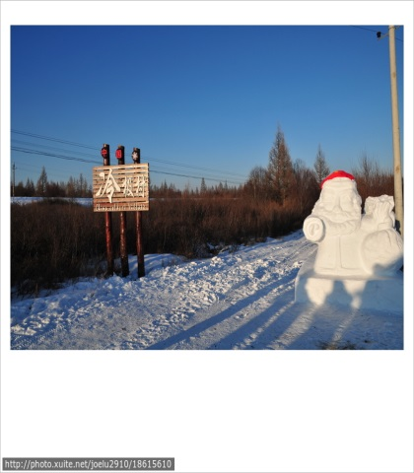
【敖魯古雅使鹿部落】神秘的敖魯便在這北方遊牧民族的搖籃，原始馴鹿的囿苑、聖誕老人的出發地——敖魯悄然綻放！千年以來，敖魯古雅始終安靜的藏在大興安嶺，任時間流過它的山門，它依舊謹守著自己的古樸……這裡有中國唯一的使鹿部落、中國最後的狩獵民族；這裡是中國少數民族村寨，樺樹皮民族文化藝術之鄉；這裡有一段叩問千年歷史，觸摸古情今韻的如水記憶，這裡有一份暫別繁雜世事，放縱心靈，馳騁想像的柔軟心情；這裡有一次天人合一，捕捉自然氣息的絕美碰撞，敖魯古雅，翻開它，就等於翻開了一部夢幻的童話！敖魯古雅景區分為民俗園與原始部落。民俗園中包括敖魯古雅鄂溫克民族博物館、鄂溫克獵民居住區、帳篷演繹廣場、篝火晚會廣場等；原始部落包括樹屋酒店、撮羅子酒店、馴鹿苑、薩滿山等。走在充滿民族氣息的民俗園中，首先映入眼簾的便是那一排排錯落有致的鄂溫克獵民居。敖魯古雅獵民居建於2003年，在為人口不足300人的鄂溫克獵民創造更完善的生活空間與居住條件。放下獵槍的鄂溫克人從此開始了民族手工製作與鹿產品銷售。
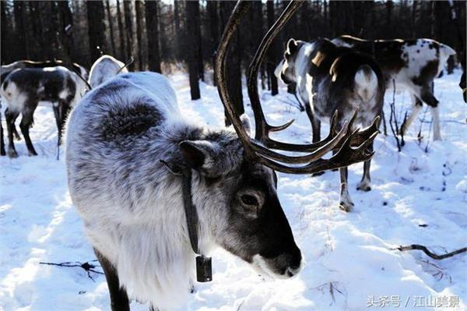
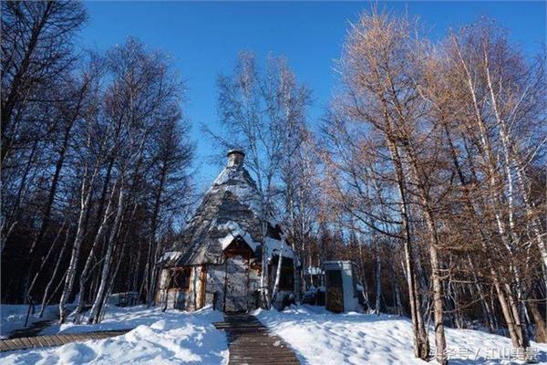
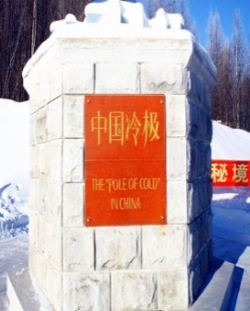
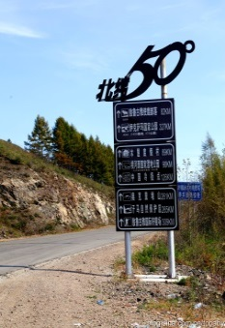

酒店內享用 | 鐵鍋燉 50RMB | 中式合菜 50RMB
根河藍莓小鎮主題酒店 (當地最新) 或同級

【第五天】根河(車程3小時)額爾古納
●景點：根河濕地公園、額爾古納河
【根河濕地公園】是根河、額爾古納河、得爾布幹河和哈烏爾河交匯處。還包括根河、得爾布幹河、哈烏爾河及兩岸的河漫灘、柳灌叢、鹽鹼草地、水泡子及其支流。根河濕地包含有特別大範圍的沖積平原，並在此形成了一個三角洲。是現今我國保護最完整、面積最大的濕地，被譽為「亞洲第一濕地」。根河濕地旅遊區位於呼倫貝爾額爾古納市拉布大林鎮的西北郊，這裡地形平緩開闊，額爾古納河的支流根河從這裡蜿蜒流過，形成了壯觀秀麗的河流濕地景觀。根河像一條銀色的玉帶彎彎曲曲地在平坦的草原上流淌，由於河流曲流的裁彎取直而形成了多處牛軛湖鑲嵌在碧綠的草地上，像一串串寶石。河流、湖泊、植被的顏色隨四季而變，風光有巧工難繪之妙，天然景色有觀賞不盡之美。根河的水在茂密的綠植間穿行而過，把最美麗婉約的那段留在了額爾古納，河谷濕地兩側的高坡上有大片的白樺、落葉松的觀賞林，城市就在旁邊，形成人與自然的完美融合。站在景區的最高處，可以縱覽整個根河濕地全貌。在濕地的盡頭可以看到拉布大林鎮的倩影。城市就在濕地的旁邊，形成人與自然的完美融合。額爾古納河的支流根河從這裡蜿蜒流過，形成了壯觀秀麗的河流濕地景觀。根河之水在繁茂灌叢和楊柳濃蔭中左旋右轉，隱蔽流淌，以其九曲十八灣的優美運行折線，勾畫出一個又一個漂亮的綠洲和令人心馳神往的曼妙小島。
【額爾古納河】在蒙古帝國及北元時期是中國內陸河。1689年《中俄尼布楚條約》簽定，成為中國與俄羅斯的界河。額爾古納河屬山區型河流，源於大興安嶺西坡，上游被稱作海拉爾河，西流到滿洲里附近折向東北，稱額爾古納河。額爾古納河全長970公里，大部流經寬闊的谷地，河水清澈，含沙量少。沿寬不過十余米的界河遊覽，但見灘島星羅密佈，河灘兩岸溪流縱橫、灌木叢生，俄羅斯村莊近在咫尺，不時可見黃頭髮、藍眼睛、高鼻樑的俄羅斯人在河邊勞作、垂釣，一派異國風情。
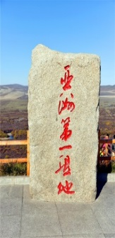
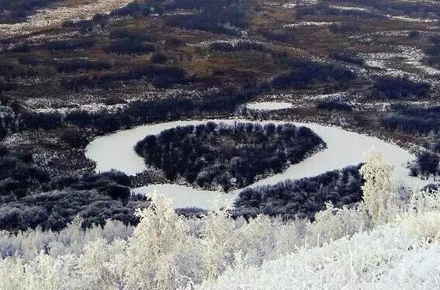
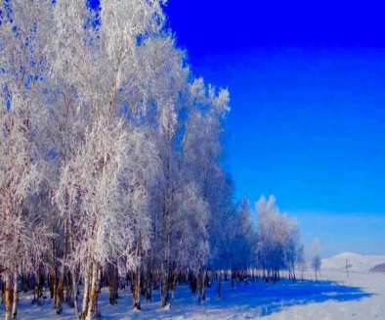
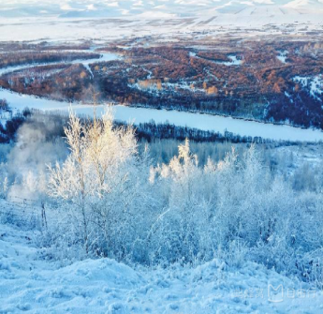
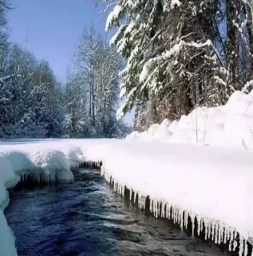

酒店內享用 | 東北燉菜50RMB | 中式合菜50RMB＋烤全羊
准★★★★★ 額爾古納大酒店（當地最好）或同級

【第六天】額爾古納(車程3小時)滿州裡
●景點：猛獁公園、滿洲裡國門景區(國門、41號界碑、火車頭廣場)、婚禮宮外觀、中蘇金街
【滿州裡】原名「霍勒津布拉格」，蒙語意為「旺盛的泉水」。位於內蒙古呼倫貝爾大草原腹地，地處中國、蒙古、俄羅斯三國交界處。自從1901年，俄國人修建完成中東鐵路後，這裡被俄國人命名為「滿洲裡亞」，從那時起，這裡便成為我國最大的陸路口岸。特殊的地理位置讓這座地處邊陲的小城融合了中、蒙、俄三國的文化，形成了獨一無二的氣質。
【猛獁公園】著重弘揚紮賚諾爾“猛獁故鄉”文化的主題公園。1980年到1984年春紮賚諾爾區露天礦先後出土3座猛獁象古生物化石，其中1980年出土的一具是我國迄今古象化石標本中最大一具，史所罕見，紮賚諾爾因此而得“猛獁故鄉”之稱。公園裡有很漂亮的俄式建築和猛馬象雕塑，襯著藍天白雲，簡直就是一幅美麗的畫卷。展示古生物雕塑群共有古生物雕塑93座，猛獁象87座、犀牛3座、大角鹿1座、劍齒虎2座。幾十頭巨型猛獁象雕塑，其中最大的猛獁象雕高達15.77米。公園裡的猛獁象群雕像，形態各異、栩栩如生，遠觀非常震撼，仿佛是真的一樣，想像著幾萬年前，猛獁象就是這樣遷陡著，而《冰河世紀》裡的故事，仿佛也在面前緩緩展開了。猛獁公園旅遊景區，榮獲上海大世界基尼斯總部"規模最大的猛獁雕塑群”，享譽中外的“紮賚諾爾文化”再現與弘揚。
【滿州裡國門】國門總長105米，高43.7米，寬46.6米，2008年建成。國門莊嚴肅穆，在國門乳白色的門體上方嵌著“中華人民共和國”七個鮮紅大字，上面懸掛的國徽閃著的金光，國門對面不遠處便是俄羅斯的國門。下面有國際鐵路“兩寬一準”三條鐵路軌道，建築高大，氣勢壯觀。
【41號界碑】這是1994年8月中俄兩國勘界結束時定在中俄邊境線上的第41號界碑。1993年以前，這個位置是中俄兩國貿易往來的客貨混用通道，隨著中俄貿易的發展，過貨量的不斷增加，1993年新建了公路口岸。滿洲裡國門與俄羅斯國門之間就有了第41號界碑，面向中方一側，界碑高1.2米，寬0.4米，厚0.25米，材質爲花崗岩，莊重、威嚴而神聖。每一位遊客來這裡都一定會站在這裡同界碑拍一張照片，作爲珍貴的紀念念。界碑是祖國領土的象徵，莊嚴神聖，不可侵犯。
【火車頭廣場】廣場內的火車頭是1940年的日制蒸汽機車頭，下面的鐵軌是1925年蘇聯製造的43鐵軌，所說的43鐵軌，是因為它每一延長米是43公斤而得名。毛澤東主席在1949年赴前蘇聯莫斯科途經滿洲里時，乘坐的火車就是在這輛火車頭牽引下駛出國門的。這輛火車頭的車牌是“1861”號。
【婚禮宮外觀】位於滿洲里市制高點——東山植物園內的小山坡上，是一座簡樸、莊重、典雅的哥特式風格，是集旅遊觀光、歐式婚禮等功能於一體的綜合性場館，也是滿洲里的標誌性建築之一。婚禮宮主體高度37.2米，塔頂高57.8米，內設禮拜大廳、接待室、觀光電梯及觀光樓臺等，它的建設既平衡了滿洲里東西旅遊景點佈局。又增添了城市美感。建築簡樸、莊重、典雅，為哥特式風格。
【中蘇金街】有名的南北一條路，從五道街到一道街，步行街，兩邊都是飯店商店餐廳，最南端就是鐵路橋，有周恩來塑像，最北邊有熊貓和白熊的雕塑。除了經營出售各種旅遊紀念品和外貿服裝（多數商店門前都打著醒目的俄文招牌），還有很多大酒店和街頭雕塑：有唱搖滾的、有拉手風琴跳舞的、有抬啤酒的，還有騎著駱駝彈馬頭琴的。金街上隨處可見俄羅斯店鋪和美女帥哥，充滿了俄羅斯風情，走在街上有一種身在俄羅斯的感覺，可以說是到滿洲里來必逛的購物街，算得上是這裡的地標之一。
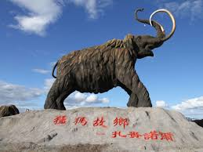
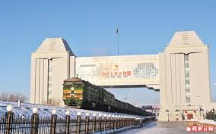
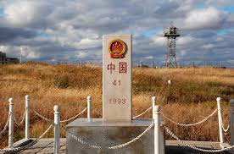
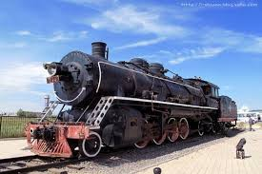
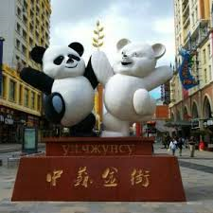

酒店內享用 | 特色湖魚宴50RMB | 俄羅斯歌舞秀198RMB
★★★★★ 滿州裡套娃主樓酒店（保證入住5星主樓，非用4星副樓以次充好）或同級

【第七天】滿州里 哈爾濱
●景點：極樂寺、哈爾濱啤酒博物館、關東古巷、索菲亞大教堂外觀
【極樂寺】是東北地區著名佛教聖地，也是哈爾濱香火最旺的寺廟，據說這裡祈願很靈驗。每月初一、十五，以及每年農曆四月初八、十八、二十八的慶佛日，極樂寺都要舉行盛大的廟會，屆時寺內人山人海，熱鬧非凡。極樂寺建於1924年，整體佈局沿襲了我國寺院建築的傳統風格。山門的寺匾是清末狀元南通張謇所書，塔院內建有七級浮屠塔和圓寂比丘塔、五百羅漢堂，七級浮層塔呈八角七層閣樓式，通身磚石結構，造型美觀，是寺廟的標誌性建築。走進極樂寺，你會感受到整個寺院威嚴肅穆，建築輝煌大氣。雖然極樂寺並非古跡，但卻是近代北方名僧、天臺宗第四十三代宗傳弟子倓虛法師所創辦，成為東北極富盛名的寺院，與長春般若寺、瀋陽慈恩寺、營口楞嚴寺，並稱為“東北四大佛教之林”。
【哈爾濱啤酒博物館】始於1900年的哈爾濱啤酒是中國最早的啤酒，百餘年來釀造了這個城市獨特的味道。是目前國內較大的啤酒博物館，館內集復古還原、多感體驗、圖文等多種展示方法，直觀再現哈爾濱啤酒的百年進程，讓您零距離多角度體驗哈爾濱啤酒對品質的一貫堅持，並可空中參觀酒廠生產流程，見證如何釀造一杯好啤酒。更有許多特色的互動體驗，多媒體互動體驗，運用創新高科技和多媒體互動裝置，生動還原啤酒歷史，趣味展現啤酒文化，傳遞獨特啤酒享受。工廠步道，即能體驗到動感的多媒體畫面也能看到亞洲較大的啤酒釀造工廠的全貌。動感影院在視覺和身體體驗上給觀眾帶來全新的娛樂效果，猶如身臨其境，緊張刺激。啤酒學院，釀酒大師將講解啤酒釀造及飲用的相關知識，讓你馬上變身啤酒達人。哈爾濱啤酒博物館，更多精彩值得你來探索。
【關東古巷】開放式仿古休閒步行街，把老關東式的民居院落與中華巴羅克式的建築巧妙結合，再現原汁原味的關東風情，滿眼的闖關東味兒~所有的建築都是仿關東時期的建築建造的。走在青磚鋪成的古老階路上，兩旁是滿滿的關東風貌，還能感受地道的關東民俗和傳承技藝表演。古巷一天，穿越百年可不是吹牛皮的。古巷內還有許多非物質文化遺產的傳承人和傳統的手工藝人做現場表演。關東大戲台每天都會有免費的精彩演出，不只有舞蹈、樂器還有二人轉等民間曲藝，高高的舞台上演員賣力表演，台下觀眾歡呼喝彩。古巷內還有許多具有關東和哈爾濱特色的商品，更有地道的地方小吃和特色餐飲。
【聖索菲雅教堂外觀】造形典雅此為最具俄式風格的代表性建築，教堂氣勢恢弘，精美絕倫。教堂的牆體全部採用清水紅磚，上冠巨大飽滿的洋蔥頭穹頂，統率著四翼大小不同的帳蓬頂，形成主從式的佈局，四個樓層之間有樓梯相連，前後左右有四個門出入。正門頂部為鐘樓，7座銅鑄制的樂鐘恰好是7個音符，由訓練有素的敲鐘人手腳並用，敲打出抑揚頓挫的鐘聲。巍峨壯美的聖索菲亞教堂，構成了哈爾濱獨具異國情調的人文景觀和城市風情，又是沙俄入侵東北的歷史見證和研究哈市歷史的重要珍跡。
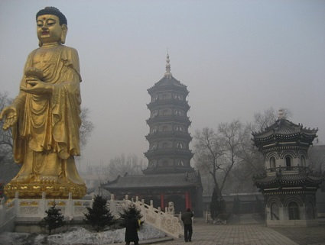
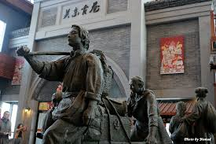
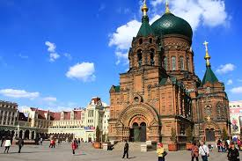

酒店內享用 | 東北特色風味 50RMB | 東北燉菜風味50RMB
★★★★★ 哈爾濱松北萬達皇冠假日酒店（2017年開業）或同級

【第八天】哈爾濱桃園
晨喚後整理行裝，帶著滿滿的回憶，後驅車前往機場，搭乘豪華客機返回台灣溫暖的家。

酒店內享用 | 機上簡餐 | 敬請自理
溫暖的家

【註】
※如因航空公司航班調度，導致起飛或降落時間變動，則本公司保留更餐食之權利，敬請旅客見諒。
※如貴賓為單1人報名時，若經旅行社協助配對卻無法覓得合住的同性旅客時，則需另補單人房差額，差額視住宿飯店之不同由旅行社另行報價，敬請了解並見諒，謝謝!
¤ 本行程機票限團去團回，不得脫隊或延回，一經售出後，不得轉簽、不得退票或改期，如遊客因故
未搭乘或無法成行，退票的損失將由旅客自理。
¤ 所有內陸之海空陸交通，食宿及遊覽，均由內陸公營旅遊單位負責安排，鑒於目前內陸交通，飯店
系統仍有國 家制度上之限制，如遇不可抗拒之因素，行程、飯店或交通工具有臨時更改，一切以當
地旅行社安排為主，但景點決不減少。儘請見諒！
¤ 門票計價方式：為求降低成本，已先行將優惠票種（如65歲以上老人、殘障…等）按一定比例計算
於成本中，而得出此最優惠售價，故無優惠票差可退回，敬請見諒！如遇景區需收取臺胞證，煩請
配合出示檢查，謝謝！
¤ 本行程酒店住宿皆為2人1室（二張單人床房型），大陸地區部分酒店需求大床或加床，需另行加價
或酒店內無需求之房型，此類特殊需求須以酒店當時排房為準，無法保證，造成不便，敬請見諒。
¤ 吃素食(齋菜)旅客小提示：大陸地區吃素食(齋菜)的風氣畢竟沒有台灣風行，故素食方面無法像台灣
做的如此的精緻，且用當季時疏，菜色變化不大，如果您是到大城市去旅行，除北京、江南地區，
可能會比較好一些，其他省份地區如湖南、湖北、江西、雲南…等，請各位參團貴賓要多多包涵(約
2-3菜+一湯)，在此建議，可自行帶些喜愛的素食罐頭，以免因飲食不佳影響旅遊心情。
¤ 菜單均按10人一桌安排，若人數不足10人，菜品數量會根據實際人數酌量調整。
¤ 故請旅客前往大陸旅遊時，請先調適自己，並對該地區環境先作認識，這樣一來相信您會有美好的
旅程，並記得要『入境隨俗』喔!!
¤ 親愛的旅客當您於大陸旅遊期間若有關於行程、餐食、飯店等各方面的任何問題，或有其他事項需
要協助，都歡迎您隨時與當團領隊或當地旅行社、導遊立即反應，我們希望能提供各位貴賓立即的
回應與協助，提高您對 行程得滿意度。

【冬遊雪地注意事項】
1、鞋：冬季北方路多遊冰雪，路面多滑，穿皮靴易滑倒，最好穿雪地防滑棉鞋，內附棉毛為佳，鞋綁
應偏高，具有保護腳腕的功能，棉鞋內應有鞋墊，且棉鞋號碼應比正常鞋大一些，給腳在鞋內
一定的空間，有助於活血。
2、襪子：厚實保暖
3、褲子：以防水、不沾雪的面料為佳。不要過於擔心冷的問題，遊玩過程中會很熱的。兩條厚的保暖
褲，外面加上一條防水面料的薄棉褲就可以了。
4、上衣：保暖內衣+羊絨衫+抓絨衣+羽絨服，視個人體質和當天氣溫情況能減則減，否則會出很多汗。
5、圍巾、口罩帶著備用。完全不需要把臉蒙起來，如果覺得冷了就用手搓一搓，皮膚很快就會適應的
特別是戴眼鏡的朋友，如果戴口罩哈氣會影響視線。
6、手套：準備一雙線手套、一雙防水的手套。戴著滑雪手套照相很不方便，就用線手套，玩雪的時候
再戴上滑雪手套。不要長時間用手直接接觸雪
7、帽子：一定要能護住耳朵的。
8、墨鏡：可以帶上，有時候陽光也會很猛烈
9、背包：隨身背包需要準備，背包內可放置保溫水壺，潤膚露，常用藥物等東西
10、相機：低溫下電池很容易放電，最好貼身存放，儘量保持相機和電池的溫暖，並且多準備一套備用
電池。電子快門的照相機或攝像機，在-20℃以下時，電池易“放電”，相機“失靈”，快
門不能按下。因此，在戶外拍攝完後，要及時將相機收在外衣裡面“保暖”，用時再拿出來。
此外，一定要多備些電池。
11、食品和飲料：雪地遊玩體能消耗快，可以帶一點兒巧克力之類的高熱量食品，水一定要裝保溫杯裡。
12、備用藥物：備用藥品。冬季寒冷易感冒，出門旅遊要備感冒藥片等治療傷風感冒的藥品。另外需備
黃連素等止泄藥品以及防乾燥口幹的夏桑菊等清熱沖劑。還有氟派酸、創可帖、暈車藥
等也是必不可少的。另外可自備些保暖瓶、潤膚霜、潤唇膏等小物品。
13、在戶外活動時，如身體某部位感覺寒冷，一定要活動。如產生凍傷、凍裂或手腳無感覺到情況下，
不能用熱水燙，應用雪搓。
14、看到冰雕或雪雕後請勿用舌頭去添。
15、每次下車時應注意腳下是否有水或冰，要注意安全，冬季路滑。走路應該以小心，膝蓋微彎曲，重
心向前傾，這樣摔倒後不會傷及腦部。

